**Bài thực hành 02**

**Bố cục nội dung và điều hướng layout**

* 1. ***Mục tiêu***
* Tìm hiểu về các thẻ bố cục nội dung trong thiết kế web.
* Áp dụng phân tích các thẻ bố cục nội dung trong thiết kế web.
  1. ***Bài thực hành Step by Step***

**Bài thực hành 01**:sử dụng thẻ bố cục nội dung để thể hiển hiển thị giao diện web như hình bên

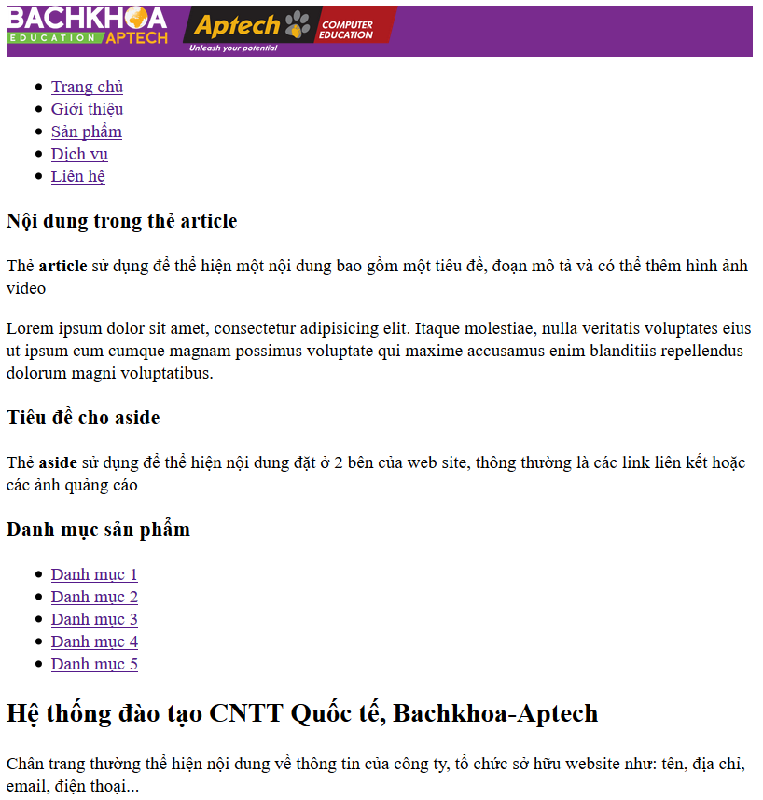

**Code html:**

<!DOCTYPE html>

<html>

<head>

    <meta charset="utf-8" />

    <title>Định dạng văn bản</title>

</head>

<body>

    <header class="header" style="background-color: #792B8E">

        <img src="http://product.bachkhoa-aptech.edu.vn:88/bkap/upload/image/he-thong/logo.png" alt="" width="350">

    </header><!-- /header -->

    <nav>

        <ul>

            <li><a href="" title="Trang chủ">Trang chủ</a></li>

            <li><a href="" title="Giới thiệu">Giới thiệu</a></li>

            <li><a href="" title="Sản phẩm">Sản phẩm</a></li>

            <li><a href="" title="Dịch vụ">Dịch vụ</a></li>

            <li><a href="" title="Liên hệ">Liên hệ</a></li>

        </ul>

    </nav>

    <section>

        <article>

            <h1>Nội dung trong thẻ article</h1>

            <p>Thẻ <strong>article</strong> sử dụng để thể hiện một nội dung bao gồm một tiêu đề, đoạn mô tả và có thể thêm hình ảnh video</p>

            <p>Lorem ipsum dolor sit amet, consectetur adipisicing elit. Itaque molestiae, nulla veritatis voluptates eius ut ipsum cum cumque magnam possimus voluptate qui maxime accusamus enim blanditiis repellendus dolorum magni voluptatibus.</p>

        </article>

        <aside>

            <h3>Tiêu đề cho aside</h3>

            <p>Thẻ <strong>aside sử dụng để thể hiện nội dung đặt ở 2 bên của web site, thông thường là các link liên kết hoặc các ảnh quảng cáo</strong></p>

            <h3>Danh mục sản phẩm</h3>

            <nav>

                <ul>

                    <li><a href="" title="Danh mục 1">Danh mục 1</a></li>

                    <li><a href="" title="Danh mục 2">Danh mục 2</a></li>

                    <li><a href="" title="Danh mục 3">Danh mục 3</a></li>

                    <li><a href="" title="Danh mục 4">Danh mục 4</a></li>

                    <li><a href="" title="Danh mục 5">Danh mục 5</a></li>

                </ul>

            </nav>

        </aside>

    </section>

    <footer>

        <h2>Hệ thống đào tạo CNTT Quốc tế, Bachkhoa-Aptech</h2>

        <p>Chân trang thường thể hiện nội dung về thông tin của công ty, tổ chức sở hữu website như: tên, địa chỉ, email, điện thoại...</p>

    </footer>

</body>

</html>

**Bài thực hành 02:**

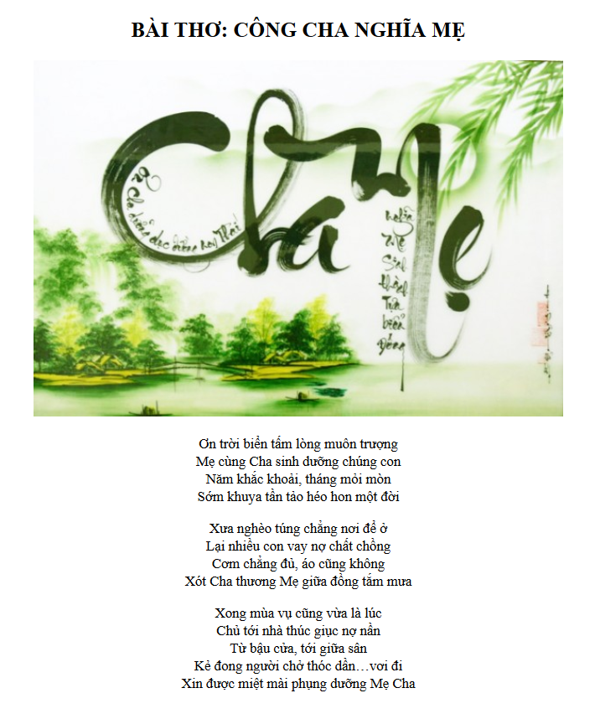

**Code html:**

<!DOCTYPE html>

<html>

<head>

    <meta charset="utf-8" />

    <title>Định dạng văn bản</title>

</head>

<body>

    <header class="header" style="text-align: center">

        <h2>BÀI THƠ: CÔNG CHA NGHĨA MẸ</h2>

    </header><!-- /header -->

    <section>

        <article style="text-align: center">

            <img src="tho-hay.jpg" alt="Thơ về mẹ">

                <p>

                    <div>Ơn trời biển tấm lòng muôn trượng</div>

                    <div>Mẹ cùng Cha sinh dưỡng chúng con</div>

                    <div>Năm khắc khoải, tháng mỏi mòn</div>

                    <div>Sớm khuya tần tảo héo hon một đời</div>

                </p>

                <p>

                    <div>Xưa nghèo túng chẳng nơi để ở</div>

                    <div>Lại nhiều con vay nợ chất chồng</div>

                    <div>Cơm chẳng đủ, áo cũng không</div>

                    <div>Xót Cha thương Mẹ giữa đồng tắm mưa</div>

                </p>

                <p>

                    <div>Xong mùa vụ cũng vừa là lúc</div>

                    <div>Chủ tới nhà thúc giục nợ nần</div>

                    <div>Từ bậu cửa, tới giữa sân</div>

                    <div>Kẻ đong người chở thóc dần…vơi đi</div>

                    <div>Xin được miệt mài phụng dưỡng Mẹ Cha</div>

                </p>

        </article>

    </section>

    <footer>

    </footer>

</body>

</html>

**BÀI TẬP TỰ LÀM**

**Bài 1:Hãy tạo bố cục như sau**

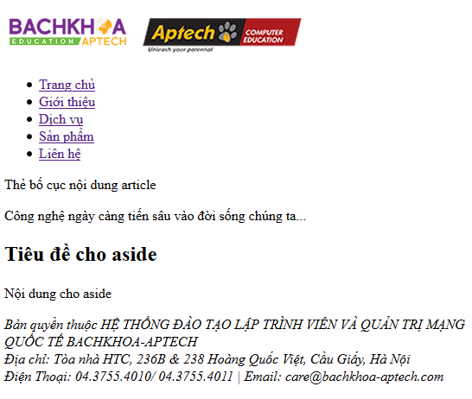

**Bài 2:Định dạng văn bản như sau:**

**Dẫu thời gian cứ dần trôi chảy mãi**

**Bóng hình thầy vẫn đọng lại trong tôi**

**Bao tháng ngày đâu nói đặng nên lời**

**Giờ điểm lại tình nào vơi tiềm thức**

Trang vở cũ dường như chưa ráo mực

Tiếng của thầy nào đâu dứt lời vang

Đây trường xưa vẫn đậm nét vôi vàng

Đã hiện hữu những hành trang ngày cũ

Trường xưa đó bạch đàn nay im ngủ

Dáng thầy đây tóc đã rủ màu sương

Bao nếp nhăn của ngày tháng yêu thương

Mãi tô đậm hằn in gương mặt ấy

***Và hôm nay thầy vẫn vui tay vẫy***

***Học trò xưa ai nấy đã toại danh***

***Về thăm lại với tất cả lòng thành***

***Kính tặng thầy ước mơ xanh dạo trước***

*Bao chuyến đò ngày xưa như quay ngược*

*Đàn trẻ thơ giờ đã bước vinh quang*

*Mang trên mình đầy ánh sáng huy hoàng*

*Thầy mãn nguyện ngập tràn niềm sung sướng.*